Darujte svým nejbližším krásu, zdraví a dlouhověkost. Vánoční dárky z premium concept store Pure District potěší opravdu každého. Vybírat můžete dle ceny.

Vánoční tipy na dárky do 500 Kč
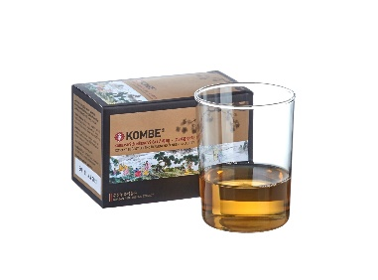 | Ženšenový čaj KOMBE (20 ks, 269 Kč)  Granulovaný ženšenový čaj Kombe s jujubou dodává životní energii. Správně reguluje imunitu a výrazně zkracuje dobu nachlazení. Jako bonus, odbourává alkohol v krvi až o 50 % a významně snižuje stavy kocoviny.
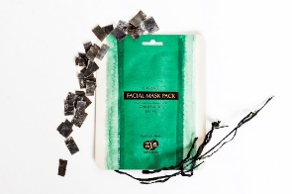 | Anti-age liftingová maska KELP (35 g, 465 Kč)  Maska je vyrobena ze 100 % mořských řas Kelp, navíc impregnovaná vysoce účinným sérem, které je složeno z 32 složek, obsahující desítky účinných látek. Po její aplikaci bude Vaše pleť pružná, vyživená a rozjasněná.
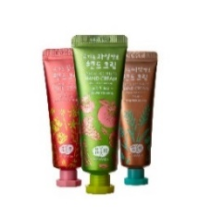 | WHAMISA Krémy na ruce (30 ml, 485 Kč/ks)  Krém na ruce proti pigmentovým skvrnám (růžový) ocení všichni, kteří chtějí mít mladistvé a zářivé ruce. Krém na ruce pro hedvábný pocit (zelený) dokonale vyživuje pokožku rukou. Vyživující (hnědý) se postará o suché a dehydratované ruce.
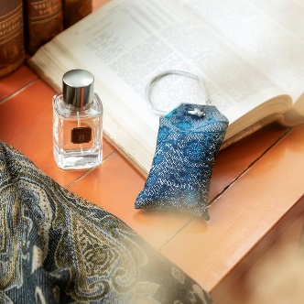 | VUUDH Vonný sáček Tokyo (50 g, 490 Kč)  Je svěží květinová vůně, obsahuje yuzu a Wan Sao Long.  Sáček je ideální na provonění malých a uzavřených prostor jako je např. zásuvka se spodním prádlem, šatní skříň, kabelka či cestovní zavazadlo. Aromaterapeutické účinky: Uklidňuje a harmonizuje.
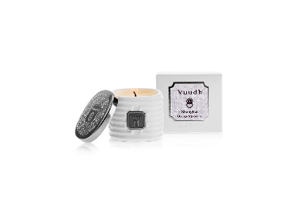 | VUUDH Svíčka Shanghai (50 g, 490 Kč)  Svíčka voní po jasmínu a pomeranči. Svíčka je z palmového vosku, který je čistě přírodní a neuvolňuje do vzduchu škodlivé látky. Doba hoření je cca 10 hodin. Aromaterapeutické účinky: Zklidňuje, osvěžuje, zmírňuje úzkost.

Vánoční tipy na dárky do 1000 Kč

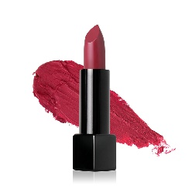 | WHAMISA BIO Hydratační rtěnka, odstín třešňově růžová  (3,5 g, 755 Kč)  Je vysoce hydratační a silně vyživující, neobsahuje chemické pigmenty, nevysušuje a skvěle drží na rtech. Zanechá na rtech sametový finiš a přežije i večírek.
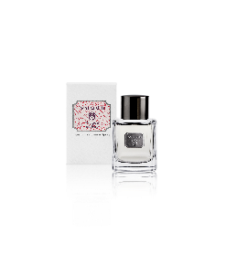 | VUUDH Bytový parfém Praha (50 ml, 750 Kč)  Praha je květinově vůně, která obsahuje růži damašskou a růži indickou, zlepšuje náladu a dodává vnitřní sílu. Parfém lze aplikovat na koberce, záclony, závěsy nebo ložní prádlo. Aromaterapeutické účinky: Uvolňuje a vyvolává dobrou náladu.

Vánoční tipy na dárky do 2500 Kč
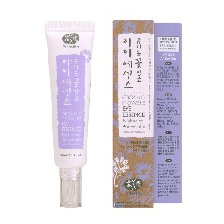 | WHAMISA BIO Anti-age oční krém (30 ml, 1445 Kč)  Rozjasňuje a omlazuje nejen oční okolí, ale všechny vrásky. Obsahuje kombinaci unikátních účinných látek jako je adenosin, který pleť omlazuje a vypíná. Používejte jej všude, kde máte "polámaný" kolagen. Kromě viditelné redukce vrásek, pomáhá odstranit váčky, otoky a kruhy pod očima.
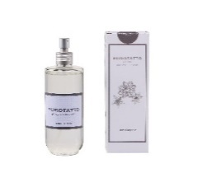 | PUROTATTO Bytový difuzér (200 ml, 1590 Kč)  Vůně pudru a kosatce zanechá nezaměnitelnou vůni na oblečení  a ve vzduchu. Parfém je vhodný na veškeré tkaniny jako jsou záclony, závěsy, ale i polstrovaný nábytek a oblečení. Stačí parfém stříknout do prostoru a jeho vůni cítíte ještě několik hodin.
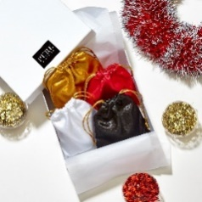 | Adventní Beauty Box (2145 Kč)  V limitované edici Adventního Beauty Boxu přírodní korejské kosmetiky WHAMISA naleznete 4 kouzelné saténové sáčky, každý adventní víkend si rozbalíte jeden. Jednotlivé sáčky jsou sestaveny tak, aby péče o pleť byla komplexní a navazovala na sebe.
O kosmetice WHAMISA
WHAMISA je unikátní díky dvěma důležitým výrobním postupům: patentované fermentaci a žádné přidané vody. Proto nemá v současnosti adekvátní konkurenci.
Díky patentované fermentaci je:
- Znásobena účinnost všech produktů
- Zaručen okamžitý viditelný efekt
- Snížené riziko vzniku alergických reakcí na přírodní složky
- Kosmetika vhodná pro alergiky a osoby s přecitlivělou pletí
- Dosaženo bezpečné konzervace všech složek přípravku
- Prodloužena doba trvanlivosti od otevření produktu na osm měsíců. Čistě přírodní přípravky bez chemie vydrží max. šest týdnů
WHAMISA neobsahuje žádnou přidanou vodu
- Přidaná voda pleť vysušuje a vytváří prostředí pro množení mikroorganismů
- Produkty bez přidané vody jsou účinnější, koncentrovanější a neobsahují chemické konzervanty. Ty totiž mohou dráždit pokožku nebo způsobovat alergické reakce.
Kosmetika WHAMISA není testována na zvířatech ve všech fázích výroby produktu.
Kosmetika WHAMISA má tyto certifikáty: EWG, BDIH, VEGAN, Original Excellent Dermatest.
WHAMISA je k dostání na puredistrict.cz
O ženšenovém čaji KOMBE
Účinek čaje KOMBE je dlouhodobý, ale nastupuje pozvolna. KOMBE brzdí odumírání buněk, zpomaluje jejich stárnutí a napomáhá v těchto případech:
- Správně reguluje imunitu a podporuje přirozenou obranu těla
- Chrání před negativními důsledky dlouhodobého stres
- Zlepšuje paměť, koncentraci a podporuje rychlost myšlení
- Dodává životní energii
- Snižuje psych. únavu a stavy vyčerpání
- Vykazuje antioxidační vlastnosti
- Zlepšuje prokrvení a krevní oběh
- Vede k dosažení normální hladiny krevního cukru
- Napomáhá zlepšení erekce u mužů
- Zabraňuje vzniku nových vrásek, zvyšuje tvorbu kolagenu a chrání před UV zářením
- Odbourává alkohol v krvi až o 50 % a významně snižuje stavy kocoviny
- Napomáhá hubnutí díky aktivaci metabolismu
Kromě ženšenu obsahuje čaj KOMBE jujubu. Touto unikátní kombinací dochází ke zvýšení účinků. Dohromady obsahují na 180 účinných látek. Jujuba byla dlouhodobě zkoumána a potvrdila se její významná role z hlediska protinádorové aktivity. Také byl prokázán její vliv u onemocnění jater a trávicího traktu. Navíc zabraňuje růstu tukových buněk.
KOMBE je čistý extrakt bez přidání chemie a syntetických látek, který je zpracován farmaceutickou firmou a prodáván ve formě granulátu. Granulát je balen do jednotlivých sáčků, které jsou přesně odměřeny na jednu dávku. Denní dávka je 1 až 3 sáčky. KOMBE je baleno a zpracováno v Koreji a má ochrannou známku.
KOMBE je k dostání na puredistrict.cz, kombe.cz a v rámci Prahy i na rohlik.cz
O bytových vůních VUUDH
VUUDH je vyráběn ze 100 % čistých esenciálních olejů a výtažků z květin. Proto mají všechny produkty zároveň i aromaterapeutické účinky. Svíčky obsahují palmový vosk, který je čistě přírodní a neuvolňuje do vzduchu škodlivé látky. Navíc je šetrný k přírodě. Tyčinky v difuzéru jsou rákosové oproti klasickým bambusovým.
VUUDH obsahuje 10 vůní, které jsou pojmenovány dle exotických asijských metropolích. Jsou vyráběny z ručně sbíraných ingrediencí v místech pojmenování. Zajímavostí je, že některé květy a plody rostou jen pár měsíců v roce, a proto jsou zároveň limitovanými edicemi.
Celý koncept vymyslel manželský pár, aromaterapeutka a architekt. Proto jsou obaly tak exkluzivní a promyšlené. Po vypotřebování je můžete dále recyklovat k jiným účelům. Difuzér poslouží jako váza, obal od svíčky bude krásnou dózou na drobnosti…
Od každé vůně jsou k dostání čtyři produkty: bytový parfém (1390 Kč, 95 ml), difuzér (1590 Kč, 200 ml), svíčka (490 Kč, 35 g) a vonný sáček (490 Kč, 50 g).
VUUDH je k dostání na puredistrict.cz, kombe.cz
O bytových vůních PUROTATTO
- PUROTATTO je známá italská značka oblečení, která má ve své nabídce také bytové vůně, které svou čistotou připomínají čerstvě vyprané prádlo a vůni prvních květin.
- Vůně pudru a kosatce zanechá nezaměnitelnou vůni na vašem oblečení, ale také v místnosti. Začíná s bergamotem, břečťanem a sicilským citrusem, pohybující se směrem k jasmínu, kosatci a fialce a ukončuje to jantarovým a bílým pižmem.
- K dostání je bytový parfém, difuzér a svíčka.
PUROTATTO je k dostání na puredistrict.cz, kombe.cz

